ТИЖНЕВИЙ МОДУЛЬ
з інтегрованого курсу «Українська мова»
(2 клас)
© Ірина Старагіна, Аліна Ткаченко, Людмила Гуменюк, Оксана Волошенюк, 2018
© НУШ-2 Авторський колектив під керівництвом Романа Шияна
№ з/п | Дата | Проблемне запитання/ Тема |  | Орієнтовні види діяльності |  | Ресурси/Джерела
Тиждень 21 (11.02- 15.02.2019)
Змістові лінії та пропонований зміст
Взаємодіємо усно. Умови безпосереднього спілкування: можливість бачити й чути один одного. Види інформації: текстова, графічна, звукова (без уведення термінів). Перетворення інформації.
Взаємодіємо письмово. Орфографічний словник як джерело для перевірки орфограм. Буква як знак звука. Велика буква в іменах людей, кличках тварин і деяких географічних назвах (назви міст, річок). Частини тексту: зачин, головна частина, кінцівка. Редагування як спосіб удосконалення тексту.
Читаємо. Малі фольклорні форми: загадки, скоромовки, прислів’я, приказки, ігровий фольклор, казки, пісні, легенди, міфи. Літературні казки й оповідання українських та іноземних авторів. Вибіркове читання. Місце і час подій, персонажі (вчинки, мотиви поведінки, думки, емоції). Роль заголовка. Зв’язок між заголовком і змістом тексту. Автор і оповідач. Аналіз вчинків персонажів (причини і наслідки). Виявлення власного ставлення до вчинків. Стратегії вдумливого читання. Перед читанням (визначення мети читання, прогнозування змісту); під час читання (розуміння лексики, створення в уяві картин, які відповідають змісту, прогнозування розвитку подій, відповідь на запитання, поставлені перед читанням); після читання (зв’язок книжкових подій з подіями із власного життя, формування власного погляду на книжку). Слова і вирази, які характеризують персонажа, події. Інтерпретація художнього тексту. Виразне читання, драматизація, читання в ролях, творчий переказ, створення власного тексту за аналогією, його «модернізація», продовження тексту.Запитання до окремих абзаців і до тексту. Опис настрою, почуттів, викликаних твором, порівняння їх із почуттями, викликаними подіями власного життя.
Досліджуємо мовлення. Слова-назви предметів, дій, ознак. Склад як найменша вимовна одиниця. Основа та закінчення. Синоніми. Власний словниковий запас
Досліджуємо медіа. Призначення (мета) і цільова аудиторія (Хто буде це дивитися / слухати? Чому?). Вплив реклами на поведінку людини. Колір, звук, музика в мультфільмах. Критерії добору мультфільмів для перегляду.
Театралізуємо. Діалог між акторами – обмін висловлюваннями. Важливість імпровізації у грі. Репліка як словесний складник висловлювання.
Жести, міміка, інтонації, пози, дії – несловесний складник висловлювання.
Примітка:
- Завдання, спрямовані на формування та відпрацювання умінь та навичок (графічних, орфографічних, орфоепічних тощо), учитель може добирати додатково, враховуючи індивідуальні особливості учнів.
- В доборі тематики текстів враховується поточна тема інтегрованого курсу «Я досліджую світ» – ХОЧУ, МОЖУ, ТРЕБА (лютий).
1. |  | Чим літературна казка відрізняється від народної казки? (продовження) | Читання з передбаченням (за ілюстрацією та заголовком). Робота з лексичним значенням слова. Синоніми.  - Розгляньте ілюстрацію на с.125.Як ви думаєте, про що може йти мова у тексті, який ми читатимемо?  - Що підказує, що текст має бути казкою?  (Намальований чарівник, летючий слон.)  - Про що б ви якнайшвидше хотіли дізнатись, дивлячись на цю ілюстрацію?  - Знайдіть та прочитайте, хто автор тексту, який ми будемо читати? Які відмінності літературної казки та народної казки ви вже знаєте? (Автор літературної казки – конкретна людина, відомі її ім’я та прізвище; автор народної казки – народ.)  - Прочитайте заголовок. Як ви можете пояснити значення слова бездомні? (Той, хто немає житла, притулку.) Який синонім є у цього слова? (Безпритульні.)  - Як ви можете пояснити значення слова джини? (У східних казках добрі та злі духи).  - Що таке глек?  - Як ви можете пояснити значення слова нічийний? (Який нікому не належить.) Який синонім є у цього слова? (Нічий. ).  Виразне читання уривка (зачин у книзі «Казки дракона Омелька» Сашка Дерманського). Обговорення особливостей зачину, оповідача.  - Виразно прочитайте абзац на с.125, написаний курсивом.  - Що вас здивувало?  - Чи йдеться в цьому уривку щось про джинів? Чи цей уривок пов'язаний з заголовком? Поясніть свою думку.  - Випишіть імена персонажів, згаданих у цьому уривку. Що вам допомогло їх легко знайти?  - Чи можна цей уривок вважати зачином у казці про джинів?  Важливо! Даний уривок – це зачин у книзі «Казки дракона Омелька» Сашка Дерманського. І казка «Про двох бездомних джинів та один нічийний глек» – одна з них.  - Хто оповідач у даному уривку? (Мабуть, сам автор Сашко Дерманський.)  - А хто буде оповідати казку про двох джинів? (Дракон Омелько.)  Виразне читання/слухання уривка (зачин у казці «Про двох бездомних джинів та один нічийний глек»: від слів «Джини – істоти загадкові … на с. 125 до слів «старий-престарий глек із двома ручками з боків», с. 126). Робота з ознаками літературної казки.  - Про що ви дізналися з цього зачину?  - Чи зрозуміло, де і коли відбуваються події?  - Доведіть прикладами з тексту, що ця казка написана сучасним автором («могли б легко начаклувати… трикімнатні квартири з балконами»).  Важливо! У літературних казках персонажі можуть користуватися сучасною технікою, жити в сучасних будинках.  Робота в групах: формулювання та запис питань до тексту (Додаток 1)  - Об’єднайтеся в групи, поміркуйте та запишіть 2-3 питання, які у вас виникли щодо подальшого розвитку подій у казці. |  | «Про двох бездомних джинів та один нічийний глек», Сашко Дерманський, Хрестоматія 1,2 кл., с. 125
2 |  | Чи можуть джини або інші чарівники допомогти у визначенні закінчення та основи в словах? | Запис слів під диктування. Визначення основи та закінчення в слові. Уявлення про нульове закінчення  - Запишіть під диктування сполучення слів нічийний глек.  - Утворіть нові сполучення слів, пов’язуючи слово нічийний зі словами рукавичка, пальто, ковзани.  - Визначте в слові нічийний закінчення та основу. Як ви будете це робити?  - Як визначити закінчення та основу в слові глек?  - Як сказати, що глеків багато? Нічийні глеки.  - Що змінилося в слові глек у формі множини ? У кінці з’явився звук [и], якого не було у формі однини. Коли в одній з форм слова відсутній звук в закінченні, а в інших звук є, таке закінчення називають нульовим і позначають спеціальною позначкою ø (Додаток 2) .  Робота в парі: запис слів під диктування, визначення основи та закінчення в слові.  - - Запишіть слова під диктування, які ми вчора використовували в обговоренні ілюстрацій до казки: джин, слон, чарівник. Перевірте запис одне в одного. Доведіть, що в цих словах закінчення нульове. Зробіть необхідні записи.  Важливо! Треба змінити слова, наприклад, за числом, тобто утворити форму множини: джин – джини, слон – слони, чарівник – чарівники. У формі множини з’явився звук [и], якого немає у формі однини. Тому можна стверджувати, що в формі однини нульове закінчення.  Виразне читання/слухання уривка (основна частина: діалог джинів у казці «Про двох бездомних джинів та один нічийний глек»). Обговорення прочитаного/прослуханого.  - Чому між джинами виникла суперечка?  - Як молодший джин запропонував її вирішити?  - Чому старший джин не зміг довести, що він усе може?  - Що на вашу думку перемогло в казці: сила, доброта, хитрість?  - Як пояснити, чому молодший джин вдався до хитрощів? (У нього було сильне бажання мати житло, а також він зрозумів, що старший джин сильніший за нього).  - Чи були у вашому житті випадки, коли хтось обдурював вас? Чи приємно було це відчувати?  Аналіз характеру персонажів. Робота з прислів’ями: тлумачення змісту.  - Прочитайте /послухайте прислів’я. Спробуйте пояснити значення кожного з прислів’їв. Яке з них якнайкраще характеризує молодшого джина з казки?  - В доброго хазяїна й соломинка не пропаде.(Про ощадливу, хазяйновиту людину.)  - Такий, що з вареної крашанки курча висидить. (Про хитру, винахідливу людину.)  - Так вже робить, як мокре горить.(Про ледачу людину, яка не квапиться працювати.)  Дискусія з використанням графічного організатора «Шкала ставлень» «Чи правильно вчинив молодший джин?» (Додаток 3)  Д/з. Читання в особах  - Потренуйтесь з друзями чи батьками в читанні діалогу джинів у особах. |  | «Про двох бездомних джинів та один нічийний глек», Сашко Дерманський, Хрестоматія 1,2 кл., с. 125  Усна народна творчість. Українські прислів’я та приказки http://traditions.in.ua/usna-narodna-tvorchist/pryslivia-ta-prykazky
3 |  | Чому в мові не все можна написати, як хочеш, а треба враховувати правила? (Продовження.) Поділ слів зі звуками [дж], [дз] на склади для переносу | Запис слів під диктування. Правило переносу слів зі звуками [дж], [дз].  - Запишіть слово джин. Скільки в ньому літер? Звуків? Складів? Чому літер більше, ніж звуків?  - Який ще звук в українській мові позначається на письмі двома буквами? [дз] або [дз′].  - Запишіть під диктування: джинси, дзьоб, джміль, ґедзь, джаз, дзюркіт, джбан, піджак, ґудзик.  - Підкресліть слова, які не поділяються для переносу з рядка на рядок? (джин, дзьоб, джміль, ґедзь, джаз, джбан)  - Чому ці слова не можна поділити для переносу? (Вони – односкладові).  - Які слова можна перенести з рядка на рядок? ( Ті, які мають два і більше складів: джинси, дзюркіт, піджак, ґудзик).  Важливо! Повідомлення про правило поділу слів для переносу зі звуками [дж], [дз]:  «Буквосполучення дж, дз, які позначають один звук при переносі з рядка на рядок не розриваються: пі-джак, ґу-дзик».  Інформація для вчителя. (Учням не повідомляється) Якщо буквосполучення дж, дз не позначають одного звука (коли д належить до префікса, а ж або з – до кореня), то їх слід розривати: від-значити, над-зоряний, під-живлювати, над-звуковий (а не на-дзоряний, ві-дзначити, пі-дживлювати, на-дзвуковий).  Гра-драматизація «Як два джини домовилися»  - Об’єднайтеся в групи та поміркуйте, як і про що могли б домовитися джини, щоб врешті-решт перемогла доброта і бажання кожного були враховані. Виберіть серед учасників групи виконавців. Розіграйте діалог двох добрих джинів.  - (Під час драматизації можна використати маски (Додаток 4), театральний реквізит, увімкнути фонову музику тощо). |  | «Про двох бездомних джинів та один нічийний глек», Сашко Дерманський, Хрестоматія 1,2 кл., с. 125
4 |  | Чому оповідач у казці не про все розповідає? | Вибіркове читання (кінцівка у казці «Про двох бездомних джинів та один нічийний глек», яку розповідає дракон Омелько). Обговорення прочитаного/прослуханого  - Знайдіть у казці, яку розповідає дракон Омелько, кінцівку. Прочитайте її. («Та добрий джин його не чув, бо він уже сидів у просторому глеку і викладав речі зі своєї валізи»)  - Чому оповідач не перелічив речі, які лежали у валізі молодшого джина?  - Поміркуйте, які речі можуть бути у валізі джина.  - Для чого вони йому потрібні, якщо він може задовольнити будь-яке бажання завдяки чаклунству?  Виразне читання/слухання уривка (діалог Омелька зі слухачами його казки, с.127). Обговорення прочитаного/прослуханого.  - Хто бере участь у розмові з драконом Омельком? (дракониця Килина, лось Ось, жабка Гамка, зайчик Сашко)  - Чому лось згадує про свої роги? Жабка про свою красу, а зайчик про вміння швидко бігати?  - Чим обговорення казки драконицею Килиною, лосем Осем, жабкою Гамкою, зайчиком Сашком схоже на обговорення, яке ми вели вчора, а чим відрізняється?  Робота в парі: гра «Допомога джина». Визначення основи та закінчення в слові.  - У парі домовтеся, хто з вас буде джином, а хто учнем.  - Учень записує слова дракон, дракониця, лось, жабка, зайчик у два стовпчики: в один стовпчик записує слова, у яких закінчення нульове, а в другий – у яких закінчення є звуковим. У тексті казки учні знаходять ще по два слова-назви предметів до кожного стовпчика. У кожному записаному слові учень виділяє закінчення та основу в кожному слові. «Джин» відслідковує роботу і допомагає у разі потреби.  Створення власного висловлення: креативне письмо. «Якби мені пощастило бути джином…» (Додаток 5). Перевірка написань за орфографічним словником . Взаємоперевірка. Редагування як спосіб удосконалення написаного.  - Поміркуйте та запишіть, яким би ви були джином – добрим чи злим, щоб ви робили, якби були джином, чи були б інші вам вдячні за ваші вчинки.  - Пам’ятайте про те, що у тексті має бути три частини. Кожна частина починається з нового рядка і абзацу (відступу):  а) зачин, де ви скажете, яким ви були б джином (добрим чи злим);  б) основна частина, де ви розкажете про свої вчинки;  в) кінцівка, де ви скажете, як до вас будуть ставитися інші за ваші вчинки.  - Обміняйтеся зошитами, з’ясуйте, чи є три частини в тексті товариша/товаришки, задайте йому/їй питання, якщо вам щось незрозуміло в тій чи іншій частині.  - Що б ви уточнили у своєму тексті після обговорення його з товаришем/ товаришкою? |  | «Про двох бездомних джинів та один нічийний глек», Сашко Дерманський, Хрестоматія 1,2 кл., с. 125
5 |  | Як обирати фільми або мультфільми для перегляду? | Джерела інформації: відеопроект на телебаченні («Казки Сашка Лірника»)  - Які ще казки про джинів ви знаєте?  - Звідки ви дізнаєтеся про нові казки?  - Давайте зараз згадаємо одну з найвідоміших казок «Чарівна лампа Аладдіна» і прочитає її нам відомий український автор Сашко Лірник.  - Чим відрізняється слухання казки від читання?  Джерела інформації: перегляд рекламного відеоролику до фільму «Аладдін» ( режисер Гай Річі, студія Дісней)  - А зараз ми переглянемо з вами рекламу екранізації казки «Чарівна лампа Аладдіна» (екранізація – це створення фільму на основі відомого твору) .  - Чи вам сподобався анонс цього фільму (анонс – це попереднє оголошення про наступний спектакль, фільм, лекцію та ін.)?  - Що вас найбільше вразило? ( Учитель привертає увагу до вражаючої кольорової гами розпечених пісків, з яких постає чарівне місто, а потім гама змінюється на підсинену напівтемряву таємничих печер.)  - Чи захотілося вам переглянути цей фільм?  - Виокремлення інформації з рекламного оголошення (відеореклами нового фільму)  - А зараз ми з вами вдруге подивимося рекламу і ви маєте визначити, яку інформацію ми дізнаємося з цього відео, і коли з’являється назва фільму (Назва фільму з’являється в останній третині відео.)  - А яку інформацію ви побачили найпершою? (Назва однієї із найвідоміших у світі компаній – Компанії Волта Діснея (англ. The Walt Disney Company), яка створює анімаційні фільми.)  Важливо! Ця компанія готує до виходу на екрани музичний пригодницький фільм «Аладдін», який можна буде побачити наприкінці травня цього року. А до цього часу про нього повідомляють ось такою рекламою. Ця реклама має назву «тизер» або «трейлер». Тизер або ще дражнилка, якщо перекласти з англійської – це рекламне повідомлення, зроблене як загадка. Його мета – заінтригувати, він випускається задовго до основної продукції – фільму і має на меті «роздражнити» публіку, поманити її очікуваннями. Саме тому назва фільму стоїть, як ви правильно визначили, наприкінці, щоб ми з вами трішки почекали, що ж це таке. Отже, тизер, трейлер, реклама – це один із способів дізнатися про новий анімафільм чи фільм і запланувати його перегляд.  - А звідки ви ще дізнаєтеся, що створено новий фільм? (Від друзів, від батьків, з інтернету.)  - А чому ви вирішуєте переглянути той чи інший фільм?  Важливо! Учитель підсумовує, що на вибір фільму або мультфільму впливає те, що комусь цікавий герой, хтось любить «стрілялки». Також можна обирати фільми, керуючись тим, які студії їх роблять. До прикладу, студія Діснея – одна із найпотужніших у світі, та в нас, в Україні, є своя знаменита студія «Укранімафільм», яка робить прекрасні мультики. Одні із найвідоміших – про козаків. Також ви можете орієнтуватися на ім’я режисера. Так кінорежисер – це найбільший автор фільму, саме він добирає всі методи і виразні засоби (колір та звук про які ми сьогодні говорили), щоб найкраще донести ідею фільму. Гай Річі, який створює фільм «Аладдін» – один із найвідоміших кінорежисерів, який вже створив багато видовищних фільмів.  Створення власного висловлення: «Мої поради друзям про вибір фільмів». Перевірка сумнівних написань за орфографічним словником  - Поміркуйте, що б ви порадили друзям щодо вибору фільмів або мультфільмів для перегляду (Додаток 6). |  | Казки Сашка Лірника. Чарівна лампа Аладдіна  https://www.youtube.com/watch?v=p0uCyq7lw8A  Офіційний тизер фільму «Аладдін» ( режисер Гай Річі, студія Дісней) https://www.youtube.com/watch?v=D76YAZzzmgg&t=26s

Додаток 1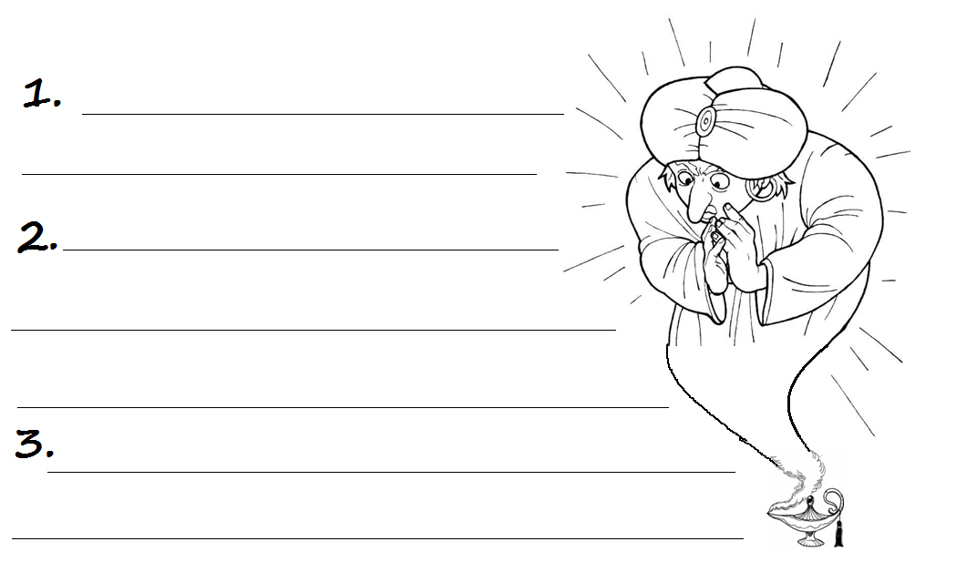

Додаток 2
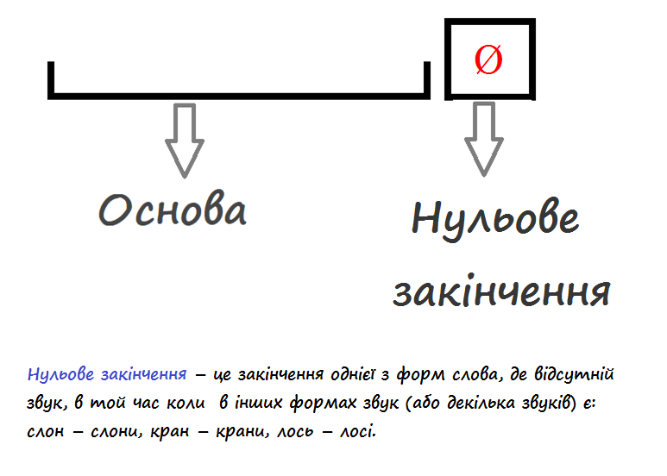

Додаток 3

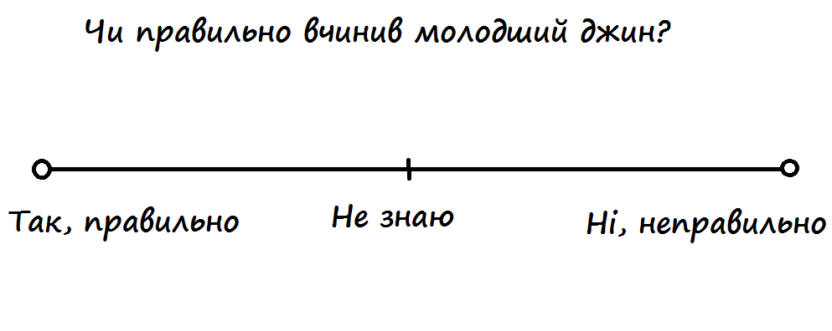

Додаток 4
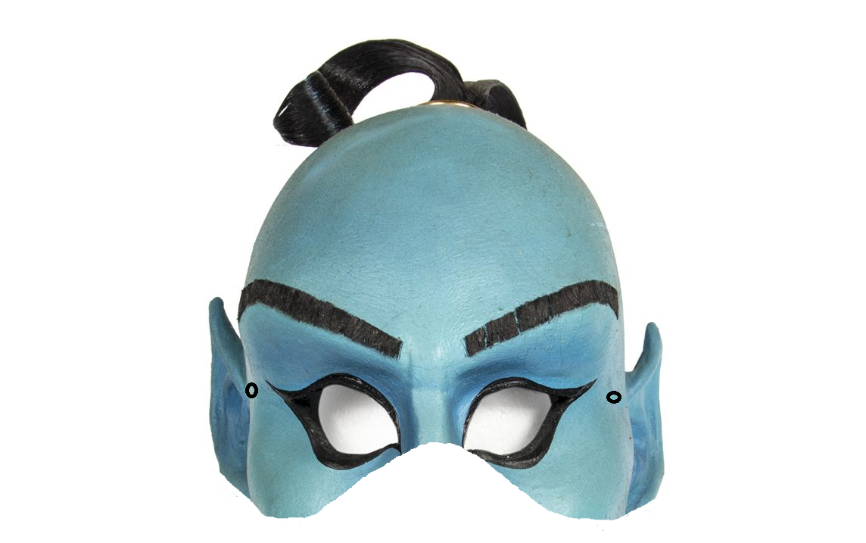

Додаток 5
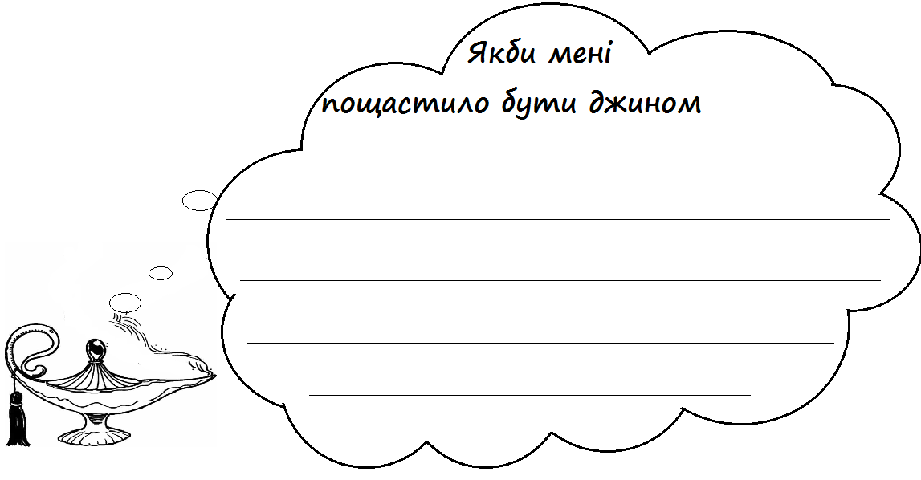

Додаток 6

